Ұзақ мерзімді жоспардың тарауы:
2 бөлім:
№9 САБАҚ
Робототехника. Лабиринттер және кегль-ринг  (Ортақ тақырыптары: «Мәдени мұра», «мамандықтар әлемі» |  | Мектеп: «№185 жалпы білім беретін мектеп» Коммуналдық Мемлекеттік мекемесі
Күні: |  | Мұғалімнің аты-жөні: Сапахова Нагима Бейсеновна
Сынып: 4 «А» |  | Қатысқандар саны: 14 | Қатыспағандар саны: 14
Сабақтың тақырыбы | Түс датчигі
Осы сабақта қол жеткізілген оқыту мақсаттары (оқу жоспарына сілтеме) | 4.5.1.1 түс датчигі;  4.5.1.2 түс датчигін қолдану;
Сабақтың мақсаттары | Жанасу датчигі мен түс датчигін салыстырып, ұқсастығы мен айырмашылығын анықтайды;
Бағалау критерийлері | 1. «Робот» ұғымымен танысады;  2. Датчиктің қасиетін, бөлімдерін анықтайды;  3. Жанасу датчигінің негізгі қызметін түсінеді;  4. Түс датчигі-түс немесе жарық жарықтылығын, сандық құрал екенін анықтай алады;  5.Түс датчигіндегі, түс режимімен танысады;  6. Түс датчигін, программалау тілімен танысады;
Тілдік мақсаттар | Оқушылар:  - Жанасу датчигінің күнделікті қолданыстағы қызметін анықтайды;  - Түс датчигінің негізгі қызметі-түстерді анықтау, шашыраңқы және шағылысқан жарықты өлшей алады;  - Түс датчигін программалау нұсқаулығымен танысады;  Пәндік лексика және терминология:  Түс датчиктері, бағдарламаланатын модуль, ультрадыбыстық датчик, қозғалтқыштар, қашықтық, күту, салыстыру, түс, түстер жарық, сәуле, сынақ, электронды, механикалық, температура, жылдамдық, программалау тілдері;  Диалог құруға/жазылымға қажетті сөздер:  Датчиктер қызметіне қарай .......................... түрге бөлінеді.  Жанасу датчигінің басқа да қызметтері ...............  Түс датчигі мен жанасу датчигінің айырмашылығы ........................
Құндылықтарға баулу | Сабақ барысында ынтымақтастық арқылы өзара сыйластық, жеке, жұптық және топтық жұмыс түрлері арқылы сыни ойлауды дамыту үшін жағдай жасалады. Алған білімдері мен дағдылары қолданбалы сипатқа ие, оқушылар оларды информатикада және басқа пән салаларында қолдана алады.
Пәнаралық байланыс | Математика. Көркем еңбек. Программалау тілі.
Алдыңғы білім | Оқушылар Робот- тірі организм принцпін түсінеді. Түс датчигінің түрлерімен таныса алады, Түс датчигінің режимін анықтай алады. программалау тілі, LEGO MINDSTORMS Education EV3 программасымен аша алады.

Сабақ барысы

Сабақтың жоспарланған кезеңдері | Сабақтағы жоспарланған іс-әрекет |  | Ресурстар
Сабақтың басы  2 мин  2 мин | Жаңа топ құру  Психологиялық ахуал қалыптастыру.  «Ғажайып жылулық шынжыры» жылулық шеңбері;  Балалар бір-бірінің қолдарынан ұстап,жылы күлкілерін сыйлайды.Педагог күлкінің маңызына тоқтайды.  Оқу құралдары арқылы (өшіргіш, қалам, қарындаш т.б.) ортаға бала санына қарай түрлі ручка, (қарындаш, өшіргіш) қойылады  әр оқушы өзіне ұнаған түсті алады түстер бір-бірін тауып, бір топ құрайды    Жұмыс ережесін келісу  - Сабақта бір-бірімізді сыйлаймыз, тыңдаймыз!  - Уақытты үнемдейміз!  - Нақты,дәл жауап береміз!  - Сабақта өзіміздің шапшаңдығымызды, тапқырлығымызды көрсетеміз!  - Сабаққа белсене қатысып, жақсы баға аламыз!  Алдыңғы білімді еске түсіру (ұжымда)  ҚБ: Отшашу арқылы бір-бірін бағалау.  Оқу мақсатын таныстыру  Күтілетін нәтижені анықтау  Қызығушылықты ояту  «Өзіңе тілегенді басқаларға тілеңіз!» ойсергегі арқылы бастауға  болады.Сабақ тақырыбы мен күтілетін нәтижені оқушылар болжайды.  Оқушылардан, мұғалім өткен тақырып бойынша сұрайды. Оқушылар өткен тақырып бойынша өз түсініктерін айтады. Мұғалім қосымша ақпараттар келтіреді. Өткен тақырып пен жаңа тақырып арасындағы байланысын түсіндіреді.  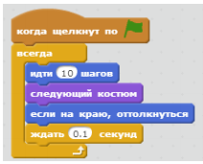 |  | Түрлі-түсті қарындашар, А4 форматындағы ақ қағаз
Сабақтың ортасы  2 мин  10 мин  5 мин  1 мин  10 мин  5 мин  1 мин  1 мин | Практикалық жұмыс.  Оқушыларға мұғалім датчик және түс датчигін, Гироскопиялық датчикпен таныстырады;  Мұғалім Түс датчигін қолданып жұмыс жасау үшін, роботты, оқулықтағы 26 суреттегідей құрастырып алып, LEGO MINDSTORMS Education EV3 программасын компьютерде жазу үлгісін көрсетеді:  1. Роботқа бұрылуды үйрету үшін екі үлкен мотор;  2. моторлардың күш-жігері берілетін екі жетекші доңғалақтар;  3. Бір еркін айналмалы дөңгелегі немесе жұмыс тұрақтылығын беретін шар тірегі;  4. Бір EV3 басты блогы, ол біздің бағдарламаны сақтайды және орындайды.  5. Роботтың аяқталған түрін беруге арналған бөлшектер.  Тапсырма 1. Роботты құрастыру. Топтық жұмыс.  Кегль-ринг үшін роботты құрастыруды аяқтау. Ол үшін EV3 модуліне моторлар мен датчиктерді қосу:  * сол жақ мотор - "B" портына  * оң жақ мотор- " C" портына  * ультрадыбыстық датчик - " 2" портқа  * түс датчигі - "3" портына.  ҚБ. Өзін-өзі бағалау және мұғалімнің 1-критерийді бағалау парағында бағалау.  Жаңа материалды зерттеу.  Роботты құрастырғаннан кейін, түстерді анықтау үшін алгоритм әзірлейміз.  Тапсырма 2. Алгоритмді құру.  Жеке жұмыс  Түс датчигінің негізгі қызметі – түстерді анықтау, шашыраңқы және шағылысқан жарықты өлшеп таныстырады;  Тапсырманың баламалы нұсқасы-Интернет желісі болмаған жағдайда, дереккөз ретінде алгоритм командалары бар карточканы пайдалануға болады.  Алгоритмнің дұрыс нұсқасы:  1. датчик Түс режимін 1 см қашықтықтағы нысандардың 7 түрлі түсін және жарықтың деңгейін анықтай алады;  2. «қара» =1, «көк» =2, «жасыл» =3, «сары» =4, «қызыл» =5, «ақ» =6, және «қоңыр» =7 түстерін табады;  3. Егер, элемент датчиктен шығарылса немесе элементтің түсі дұрыс анықталмаса, датчик осы түс туралы «Түссіз» =0 деп хабарлайды;  4. Түс датчигінің негізгі қызметі – түстерді анықтау, шашыраңқы және шағылысқан жарықты өлшейді;  5. Заттарды түстері бойынша, бөлетін роботтар құрастырады;  6. тоқтау;  Саралау. Алгоритмді қалпына келтіру бойынша тапсырманы орындау кезінде команда капитандарына кегль-ринг бойынша жарыстардың ережелерін нақты еске түсіру үшін бейнелерді көрсетуге болады. Мұғалім бұл бейнені қандай мақсатта ұсынатынын алдын ала айтпайды. Шын мәнінде, бейнені көру оларға өз топтарында дене жаттығуын тиімді өткізуге көмектеседі.  ҚБ. Өзін-өзі бағалау және мұғалімнің 2-критерийді бағалау парағында бағалау.  Топтағы оқушылар роботтардың жұмысын көрсетеді. Қалған оқушылар бақылап, кері байланыс береді.  ҚБ. Өзін-өзі бағалау және мұғалімнің 3,4,5 критерийлерін бағалау парағында бағалау.  Оқушылармен келесі сұрақтарды талқылау:  * Датчиктердің орналасуы есепті шешуге әсер ете ме және қалай?  • Қандай конструкция ең сәтті болды және неге?  * Робот үшін осындай тапсырманы қандай өмірлік жағдайда қолдануға болады? |  | Дереккөз №1.  https://robot-help.ru/lessons/lesson-1.html  Дереккөз №6  https://www.youtube.com/watch?v=VJXSohp3Cvk  Дереккөз №6  Дереккөз №4  Дереккөз №5. Роботты бағдарламалау
Сабақтың соңы  1 мин | Сабақты қорытындылау.  Рефлексия (жеке,жұпта,топта, ұжымда)  «Ұстазға хат» кері байланыс.  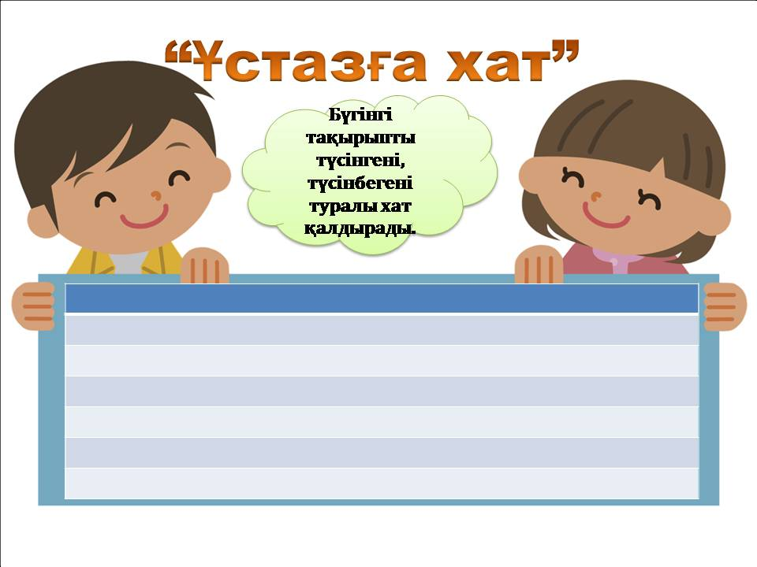  Рефлексиялық «Ұстазға хат» әдісі  Жеке жүргізіледі.  Оқушылар сабақтан алған әсерлерін кері байланыс тапсырма парағы және әлеуметтік желі арқылы білдіре алады.  Әр оқушы Ұстазына хат жазады  Сабақ соңында мұғалім сабақты қорытындылап, әр оқушының пікірін талдайды.
Саралау – Сіз қандай тəсілмен көбірек қолдау көрсетпексіз? Сіз басқаларға қарағанда қабілетті оқушыларға қандай тапсырмалар бересіз? |  | Бағалау – Сіз оқушылардың материалды игеру деңгейін қалай тексеруді жоспарлап отырсыз? | Денсаулық жəне қауіпсіздік техникасын сақтау
Оқушылар түрлі қасиеттері бойынша 3 топқа бірігеді. Топтағы өзара әрекеттесу рөлдерді бөлу арқылы сараланады. Оқушылардың ЖАДА-ны ескере отырып, мұғалім топтық жұмыс кезінде капитан, спикер, таймкипер, идея генераторы рөлін дербес тағайындай алады.  Үш тапсырманың әрқайсысында көптеген оқушылар үшін тапсырмалар нұсқалары және қосымша дереккөздер, неғұрлым қабілетті оқушылар үшін тапсырмалар қарастырылған. |  | Бағалау парағын қолдана отырып, өзін-өзі бағалау, әрбір тапсырманы мұғалім дескриптор бойынша бағалайды.  Мұғалім барлық тапсырмаларды орындау барысында бақылауды жүзеге асырады, бағыттаушы сұрақтар мен тікелей ұсыныстар арқылы қолдауды жүзеге асырады. | Физминутка өткізу.  Сабақтың басында қауіпсіздік техникасы туралы еске салу, сондай-ақ роботты құрастыру және оны бағдарламалау барысында тікелей қауіпсіздік мәселесін атап өту қажет.

